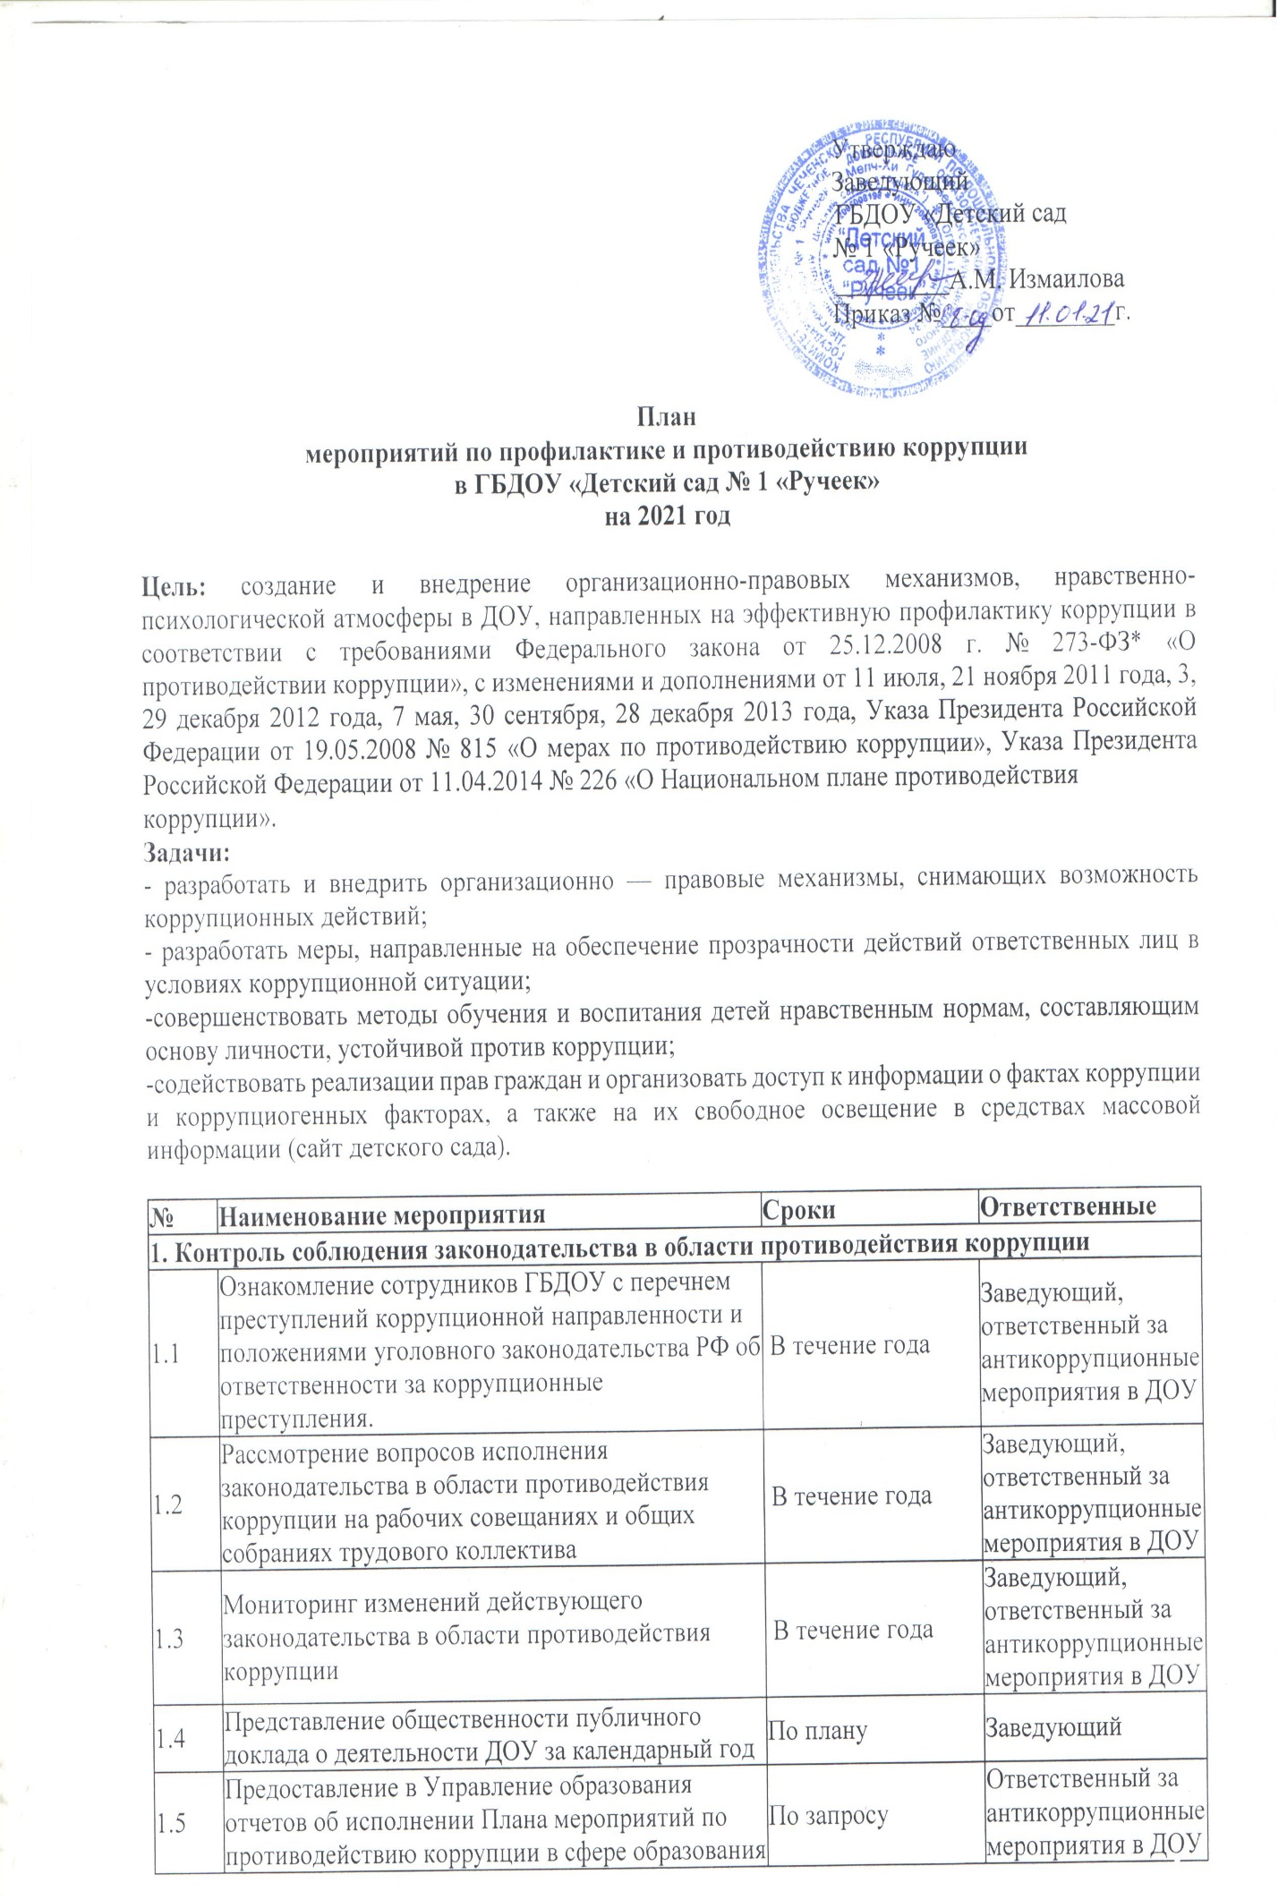
2. Меры по совершенствованию функционирования ДОУ в целях предупреждения коррупции
2.1 | Заключение трудовых договоров (контрактов) с  вновь принятыми работниками и дополнительных  соглашений с работающими сотрудниками | По мере  необходимости, в течение года | Заведующий
2.2 | Ознакомление вновь принятых работников с нормативной базой ДОУ по антикоррупционным  мероприятиям | По мере  необходимости, в течение года | Заведующий
2.3 | Осуществление закупок товаров, работ, услуг в соответствии с федеральными законами от 05.04.2013 №44-ФЗ «О контрактной системе в сфере закупок товаров, работ, услуг для обеспечения государственных и муниципальных нужд». | Постоянно | Заведующий, заведующий хозяйством
2.4 | Организация и проведение инвентаризации имущества ДОУ | Ежегодно | Заведующий, главный бухгалтер
2.5 | Предоставление руководителем ДОУ в отдел организационной и кадровой работы управления образования сведений о доходах, об имуществе и обязательствах имущественного характера, а также о доходах, об имуществе и обязательствах имущественного характера своих супруги (супруга) и несовершеннолетних детей | Ежегодно | Заведующий
2.6 | Организация проверки достоверности представляемых гражданином персональных данных и иных сведений при поступлении на работу в образовательное учреждение | В течение года | Заведующий
2.7 | Заседания комиссии по противодействию коррупции в ДОУ | 1 раз в квартал, по запросу | Заведующий, ответственный за антикоррупционные мероприятия в ДОУ
2.8 | Рассмотрение уведомлений о фактах обращений в целях склонения к совершению противокоррупционных правонарушений и рроведение служебных проверок по фактам обращений физических и юридических лиц в отношении отказа от предоставления муниципальных услуг в сфере образования или некачественного их предоставления | По факту обращения | Заведующий, комиссия по противодействию коррупции в ДОУ
2.9 | Проведение анализа результатов рассмотрения обращений граждан о фактах проявления коррупции | 1 раз в квартал | Ответственный за антикоррупционные мероприятия в ДОУ
2.10 | Обновление информации в разделе «Антикоррупция» на сайте учреждения для обеспечения открытости деятельности МБДОУ | В течение года | Ответственный за антикоррупционные мероприятия в ДОУ, ответственный за сайт ДОУ
2.11 | Проведение оценки соответствия педагогического работника квалификационным требованиям по занимаемой должности | В течение года, по плану | Ст. воспитатель,  аттестационная комиссия
2.12 | Обновление и размещение информации на стендах, посвященных антикоррупционной тематике | 1 раз в квартал | Ответственный за антикоррупционные мероприятия в ДОУ
2.13 | Работа комиссии по урегулированию споров между участниками образовательных отношений | По запросу | Заведующий, комиссия по регулированию споров
3. Меры по правовому просвещению и повышению антикоррупционной компетентности сотрудников, воспитанников ДОУ
3.1 | Круглый стол с педагогами на тему «Формирование антикоррупционной и нравственной культуры». | декабрь, 2021 | Ответственный за антикоррупционные мероприятия в ДОУ
3.2 | Организация и проведение Международного дня борьбы с коррупцией | декабрь, 2021  (9 декабря) | Ответственный за антикоррупционные мероприятия в ДОУ
3.3 | Изготовление памяток: "Взяткой могут быть…!"; "Это важно знать!" | декабрь, 2021  апрель, 2021 | Ответственный за антикоррупционные мероприятия в ДОУ
3.4 | Усиление контроля за недопущением фактов незаконного сбора средств с родителей (законных представителей) воспитанников в ДОУ | Постоянно | Заведующий
3.5 | Проведение внутреннего контроля :  - организация и проведения ООД;  - организация питания воспитанников;  - соблюдением прав всех участников образовательного процесса | В течение года | Заведующий, ответственный за антикоррупционные мероприятия в ДОУ, воспитатели
4. Взаимодействие ДОУ и родителей (законных представителей) воспитанников
4.1 | Размещение информации о правилах приёма в ДОО на сайте ДОО | В течение года | ответственный за сайт ДОУ
 | Информирование родителей (законных представителей) о правилах приема в ГБДОУ, об оказании образовательных услуг на родительских собраниях | В течение года | Делопроизводитель, воспитатели
4.2 | Обеспечение функционирования сайта ДОУ, в соответствии с постановлением Правительства РФ от 10.07.2013 №582 «Об утверждении правил размещения на официальном сайте образовательной организации в информационно-телекоммуникационной сети «Интернет» и обновления информации об образовательной организации» | В течение года | Заведующий, ответственный за сайт ДОУ
4.3 | Анкетирование родителей (законных представителей) воспитанников ДОУ с целью определения степени их удовлетворенности работой ДОУ, качеством предоставляемых услуг | Май, 2021 | Ст. воспитатель, воспитатели

